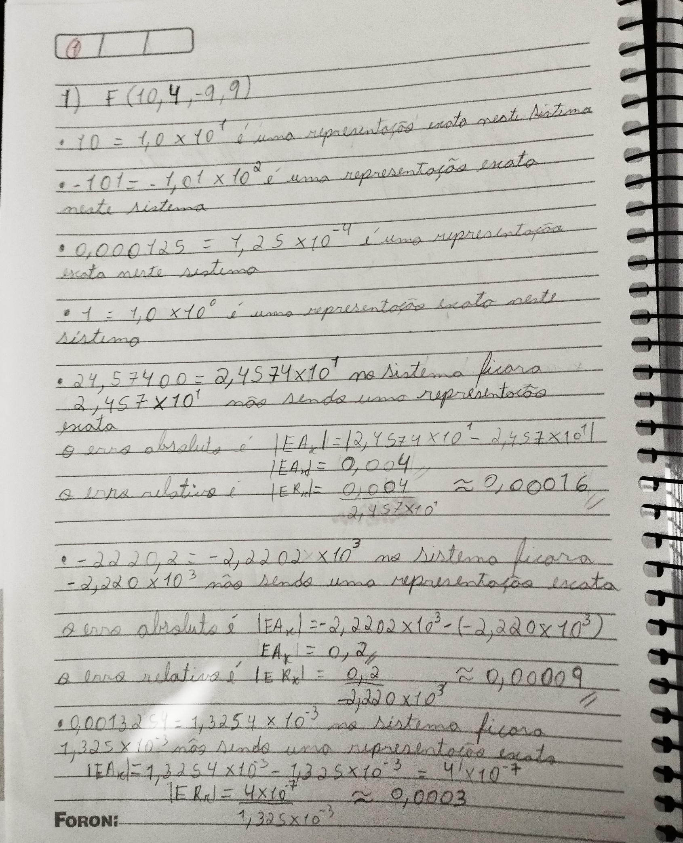Exercício 1)

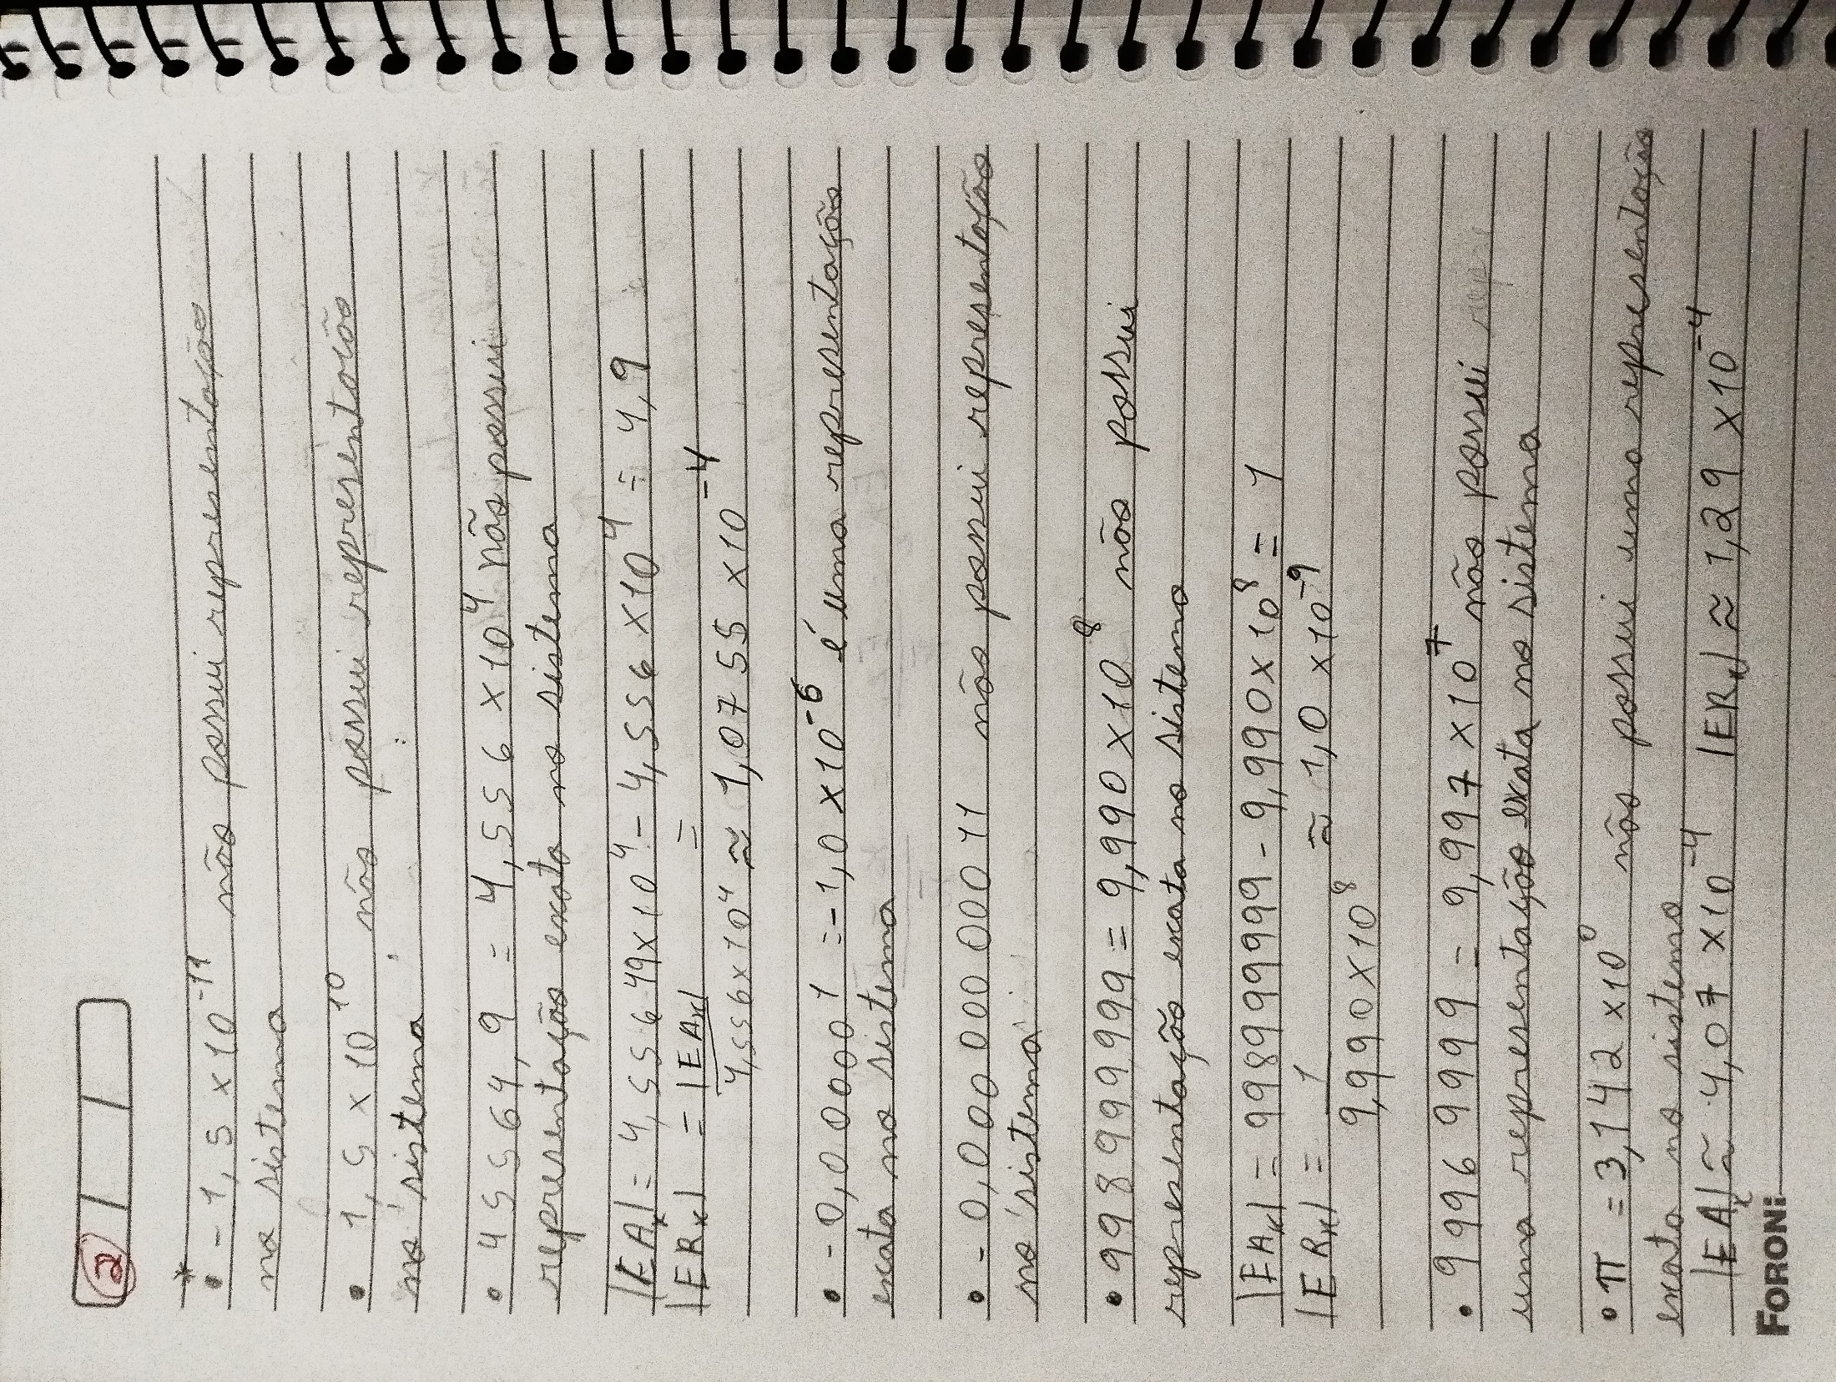

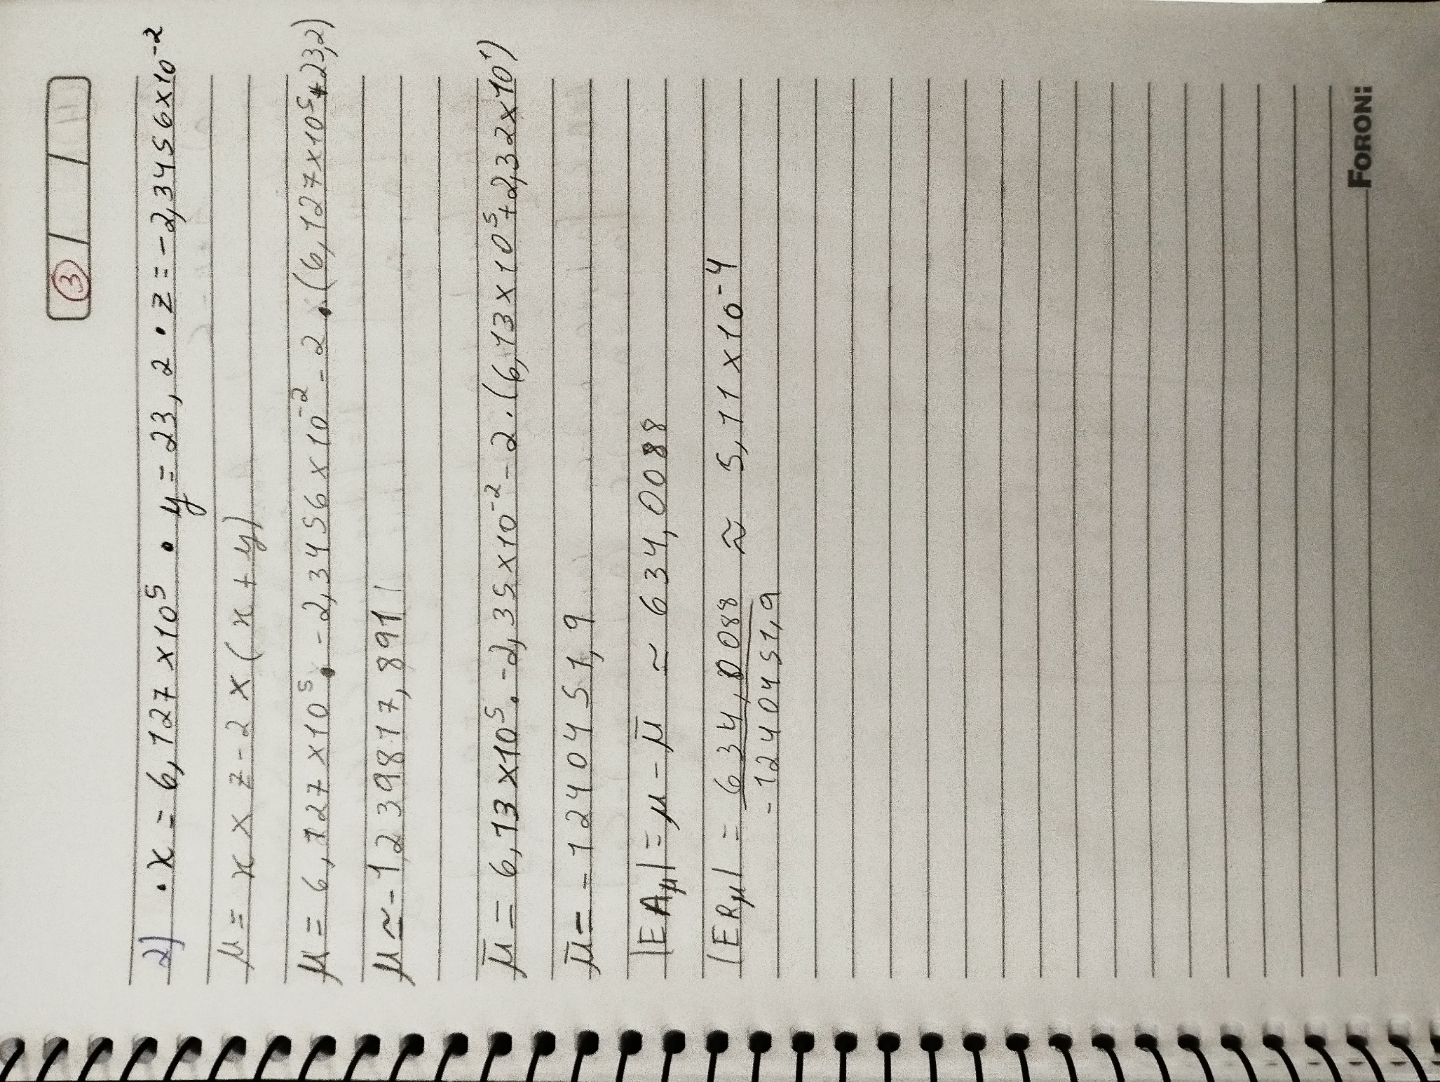Exercício 2)

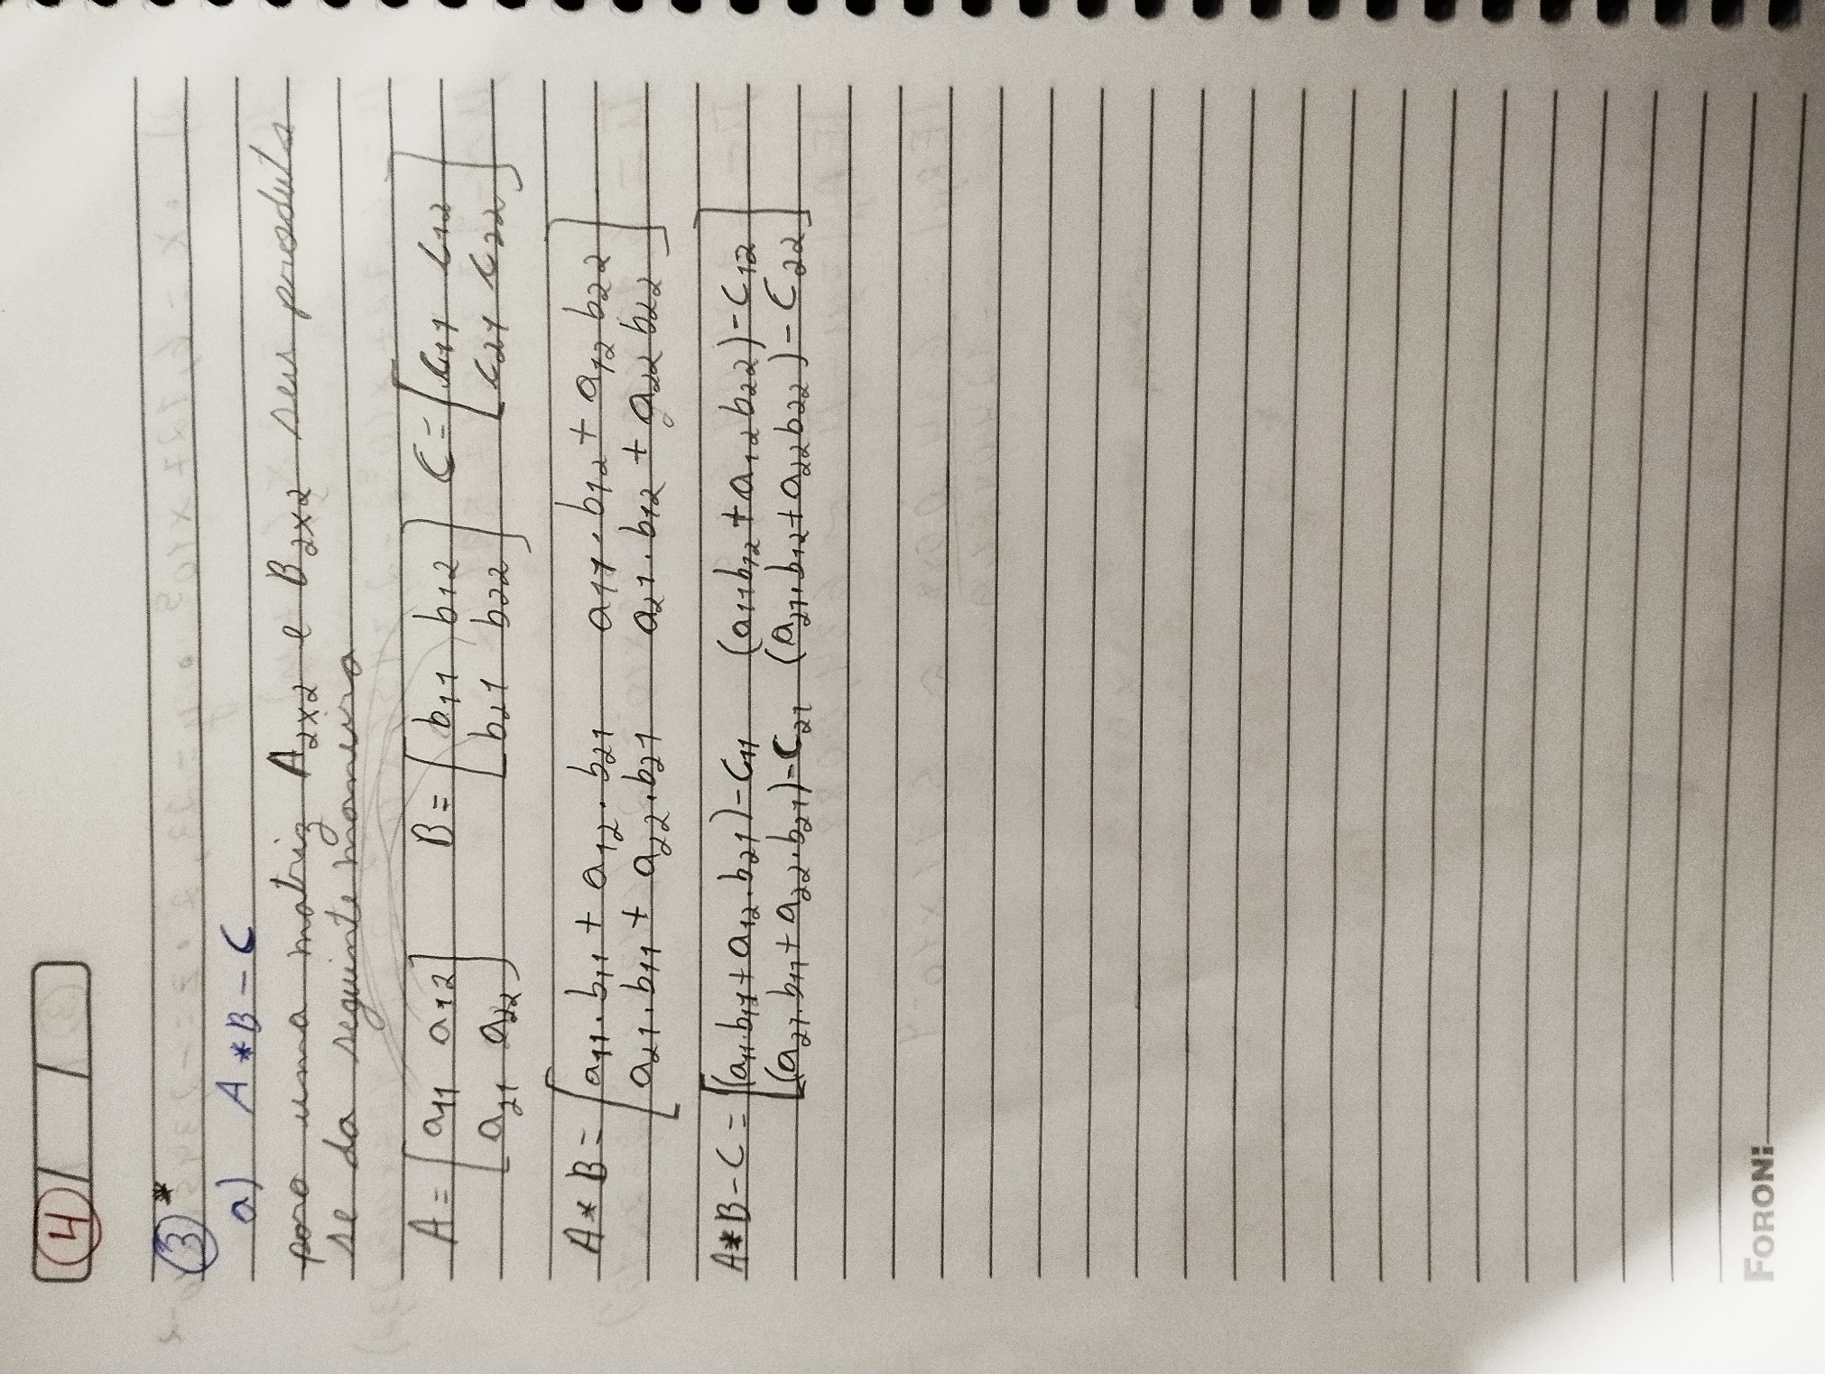Exercício 3)A)

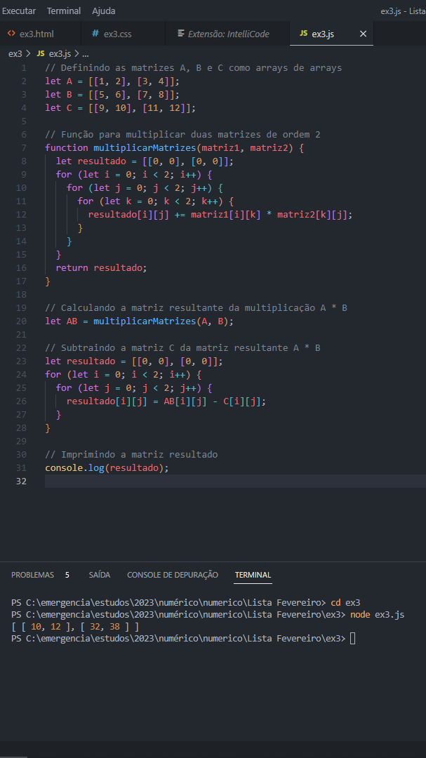

Exercício 3) B)

Em resumo, o algoritmo pode não ser estável para todas as matrizes de entrada e pode gerar erros significativos devido à limitação de precisão e intervalo da máquina F(10, 3, -9, 9).